Отчёт по лабораторной работе №3

дисциплина: Математическое моделирование

Разважный Георгий Геннадиевич

Содержание

Цель работы 1

Задание 1

Выполнение лабораторной работы 1

Выводы 4

# Цель работы

Построить график для задачи об эпидемии.

# Задание

**Вариант 35**  
Задача: На одном острове вспыхнула эпидемия. Известно, что из всех проживающих на острове (N=10 900) в момент начала эпидемии (t=0) число заболевших людей (являющихся распространителями инфекции) I(0)=210, А число здоровых людей с иммунитетом к болезни R(0)=43. Таким образом, число людей восприимчивых к болезни, но пока здоровых, в начальный момент времени S(0)=N-I(0)- R(0). Постройте графики изменения числа особей в каждой из трех групп.  
Рассмотрите, как будет протекать эпидемия в случае:  
1) если I(0)<=I*  
2) если I(0)>I*

# Выполнение лабораторной работы

**1. Теоритические сведения**

Предположим, что некая популяция, состоящая из N особей, (считаем, что популяция изолирована) подразделяется на три группы. Первая группа - это восприимчивые к болезни, но пока здоровые особи, обозначим их через S(t). Вторая группа – это число инфицированных особей, которые также при этом являются распространителями инфекции, обозначим их I(t). А третья группа, обозначающаяся через R(t) – это здоровые особи с иммунитетом к болезни.  
До того, как число заболевших не превышает критического значения I*, считаем, что все больные изолированы и не заражают здоровых. Когда I(t) > I*, тогда инфицирование способны заражать восприимчивых к болезни особей.  
Таким образом, скорость изменения числа S(t) меняется по следующему закону: $\frac{dS}{dt}=-aS,еслиI\left(t\right)>I*$ и $\frac{dS}{dt}=0,еслиI\left(t\right)<=I*$  
Поскольку каждая восприимчивая к болезни особь, которая, в конце концов, заболевает, сама становится инфекционной, то скорость изменения числа инфекционных особей представляет разность за единицу времени между заразившимися и теми, кто уже болеет и лечится, т.е.: $\frac{dI}{dt}=aS-bI,еслиI\left(t\right)>I*$ и $\frac{dS}{dt}=-bI,еслиI\left(t\right)<=I*$  
А скорость изменения выздоравливающих особей (при этом приобретающие иммунитет к болезни): $\frac{dR}{dt}=bI$ Постоянные пропорциональности a, b - это коэффициенты заболеваемости и выздоровления соответственно.  
Для того, чтобы решения соответствующих уравнений определялось однозначно, необходимо задать начальные условия. Считаем, что на начало эпидемии в момент времени t = 0 нет особей с иммунитетом к болезни R(0)=0, а число инфицированных и восприимчивых к болезни особей I(0) и S(0) соответственно. Для анализа картины протекания эпидемии необходимо рассмотреть два случая: I(0)<=I* и I(0)>I*.

**2. Построение графика**

1. Написал программу на Scilab:

a = 0.01;  
b = 0.02;  
N = 10900;  
I0 = 210;  
R0 = 43;  
S0 = N - I0 - R0;  
function dx=syst(t, x)  
dx(1) = - a*x(1);  
dx(2) = a*x(1)- b*x(2);  
dx(3) = b*x(2);  
endfunction  
t0 = 0;  
x0=[S0;I0;R0];  
t = [0: 0.01: 200];  
y = ode(x0, t0, t, syst);  
plot(t, y);  
hl=legend(['Восприимчивых';'Инфицированных';'Иммунов']);

Получил следующие графики (см. рис. -@fig:001 и рис. -@fig:002).

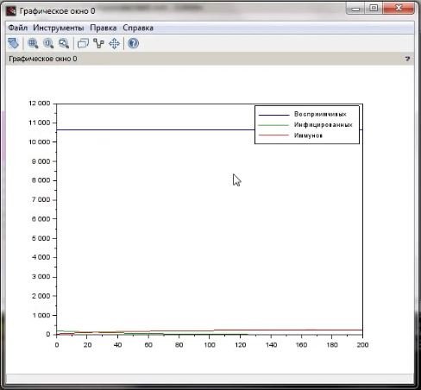 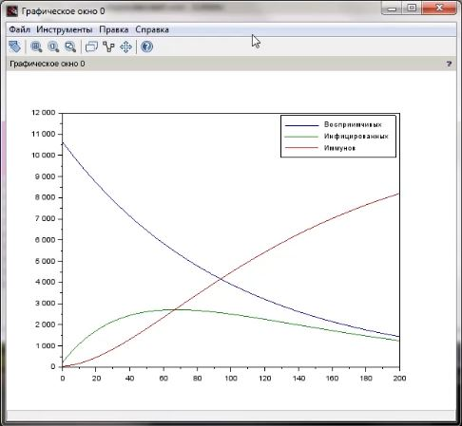

# Выводы

Построил график для задачи об эпидемии.